組 | 番
光_6_偏光の直交分解【実験３・４】
印
【実験3】偏光を直交分解するとx成分とy成分は分解前とどんな関係になっているか
方法：
- 光センサーに偏光板①を置いて照度を測る。
- 偏光板①の下に30°ずらして偏光板③を重ね照度を測る。（裏参照）
- 偏光板①の下に120°ずらして偏光板③を重ね照度を測る。（裏参照）
- 偏光板①の下に90°ずらして偏光板③を重ね照度を測る。
 |   ０  30°x成分  120°y成分  ０  ０ |  |  | 90  ０
照度 Lux | . . . . | . . . . | . . . . | . . . .
偏光板２枚とする透過率補正  ×０．８１ | . . . .
0点調整  －(0,90)の照度 | . . . . | . . . . | . . . . | 0.0.0.0.
規格化 | 1.00 | 0. . . | 0. . . | .0.00.
処理：
- 【透過率補正】偏光板が1枚の照度を、他の２枚の照度と比較するため【実験１】の平均透過率をかけて補正する
- 【0点調整】最後の直交実験の照度を０とみなすため、各照度から、この最後の実験の照度を引く。
- 【規格化】最大照度が１.00になるように偏光板が1枚の０点調整した照度ですべての照度を割る。
結果：
0°の偏光の光を30°と120°に直交分解したそれぞれの照度は、元の0°の偏光の照度とどのような関係になっているか。
考察１：【実験１】の結果から、ある偏光の光が角度θだけ異なる別の偏光板の透過率は$\cos^{2}{(θ)}$であった。このことと上の実験結果は合っているか。
考察２：偏光の直交分解がベクトルの直交分解なら、元の照度と分解した照度には三平方の定理が成り立つはずだが成り立たない。なぜか。
【実験４】偏光板の間の途中の光を直交分解しても照度の合計は元にもどるか
方法：
- 光センサーの上に偏光板①と偏光板③を同じ0°の偏光で重ねて照度を測る。
- 偏光板①を+22.5°($\frac{π}{8}$)回転し、その上に偏光板③を＋157.5°($\frac{7π}{8}$)の偏光になるように重ね照度を測る。（裏参照）
- 偏光板①と③は２のままに、２枚の偏光板の間に0°の偏光になるように偏光板②を入れ照度を測る。（裏参照）
- 偏光板①と③は２のままに、２枚の偏光板の間に90°の偏光になるように偏光板②を入れ照度を測る。（裏参照）
- 上から90°、0°の偏光になるように偏光板を入れ照度を測る。
０
０
157.5
157.5
157.5
90
90
 |  | 22.5 | 22.5  ０ | 22.5 | ０
照度 Lux | . . . . | . . . . | . . . . | . . . . | . . . .
偏光板3枚とする透過率補正  ×０．８１ | . . . . | . . . . |  |  | . . . .
0点調整  －(90,0)の照度 | . . . . | . . . . | . . . . | . . . . | 0.0.0.0.
規格化 | 1.00 | 0. . . | 0. . . | 0. . . | 0.0.0.
処理：
- 【透過率補正】偏光板が２枚の照度を他の３枚のときを比較するため、【実験１】の平均透過率をかけて補正する
- 【0点調整】最後の直交実験の照度を０とみなすため、各照度から、この最後の実験の照度を引く。
- 【規格化】０°0°の２枚の偏光板の照度が1.00になるように、０°0°の２枚の偏光板の照度ですべての照度を割る。
結果： 157.5°と22.5°の偏光の間の途中の光を０°と９０°に直交分解したそれぞれの照度は、元の157.5°と22.5°の偏光の照度とどのような関係になっているか。
考察：【実験３】の結果と同様にならない原因を調べるため、【実験１】の結果（角度θだけ異なる偏光板間の透過率は$\cos^{2}{(θ)}$）を利用して結果が間違っていないか検証せよ。連続した偏光板は透過率のかけ算で計算できる。
$\cos{157.5}=-\cos{22.5}=0.9239$ $\cos{(157.5-90)=}\sin{157.5} = cos{(90-22.5)}{=sin{22.5}}=0.3827$ を使え。
結論：実験３，４から言える結論は何か
【実験３】
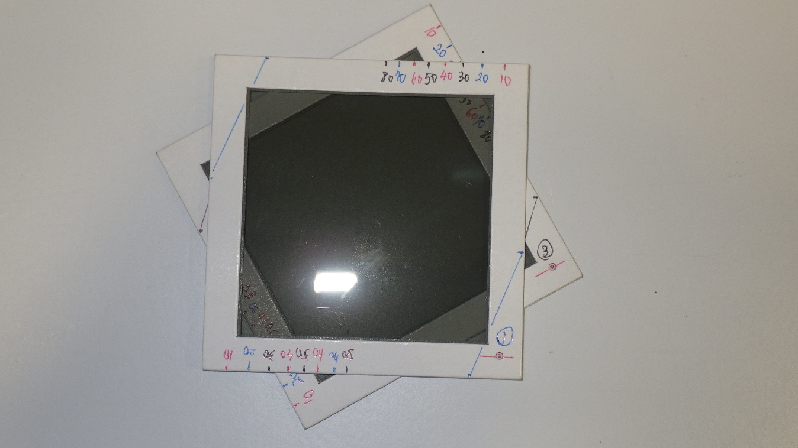
上 ０°
下 30°
30 30
30 30

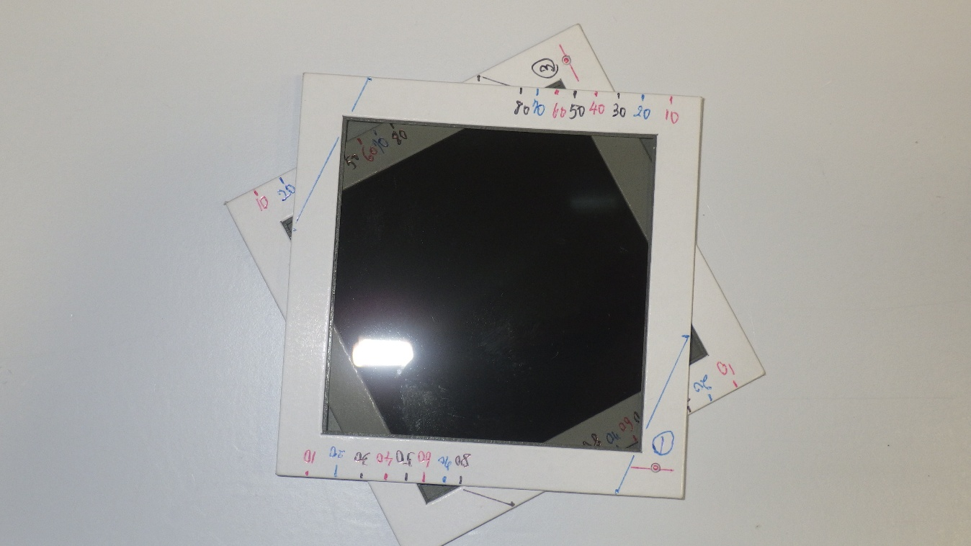
30
30
30
30
上 ０°
下 120°
【実験４】

